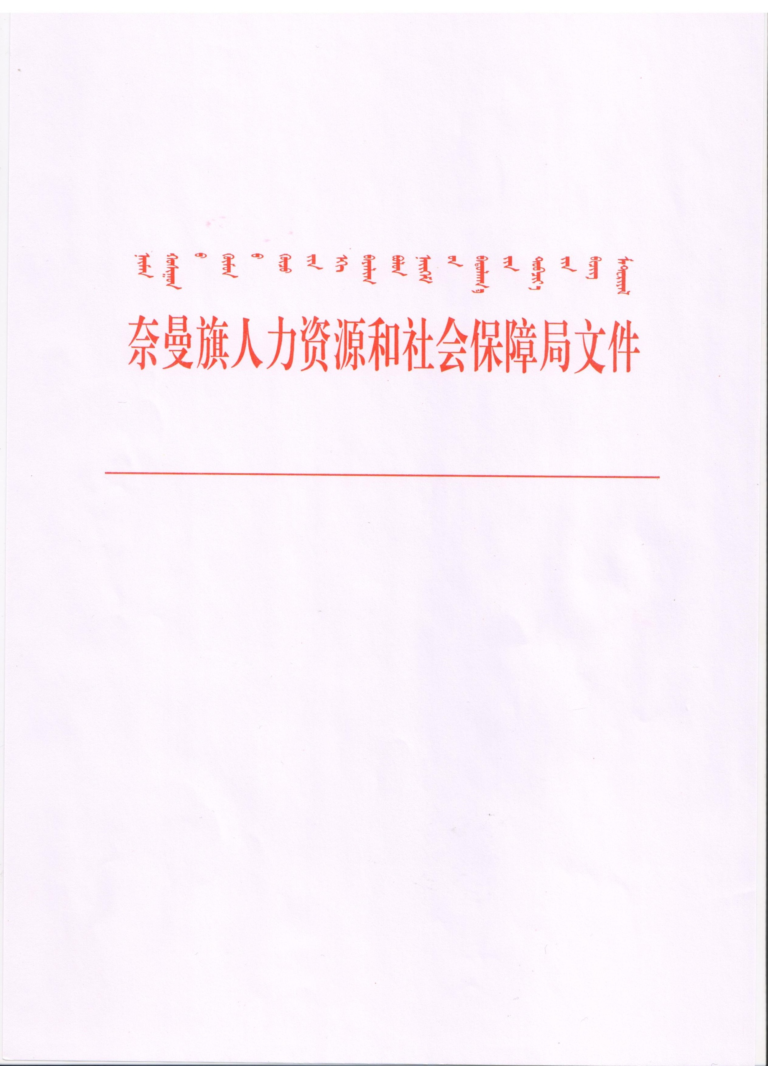

奈人社字〔2019〕19号

**关于就业扶贫奖补资金申请程序**

**和所需材料的函**

各苏木乡镇场：

为深入贯彻落实《中共奈曼旗委员会办公室奈曼旗人民政府办公室关于印发<奈曼旗2019年度就业扶贫行动计划>的通知》（奈党办字〔2019〕1号），现就贫困家庭劳动力就近就地就业、居家灵活就业、扶贫车间就业、旗内重点企业就业、外出转移就业、公益性岗位安置就业及参加职业技能培训等就业扶贫项目申请奖补资金程序及所需材料函告如下：

**一、已就业贫困家庭劳动力申请补贴程序和所需材料**

（一）在旗内重点企业和稳定经营实体就业的贫困家庭劳动力，申请补贴资金时由本人向嘎查村委员会申请，并填写就业扶贫奖补资金申请表（一式四份），经嘎查村两委及驻村工作队审核、公示后报苏木乡镇场汇总审核，由苏木乡镇场报旗人社和就业部门，同时需提交以下材料：

1、本人填写的就业扶贫奖补资金申请表；

2、本人身份证复印件；

3、用人单位出具的工资发放明细表；

4、用人单位与本人签订的劳务合同或就业协议；

5、建档立卡贫困户手册复印件；

6、本人社会保障卡或一卡通复印件。

（二）居家灵活就业的贫困家庭劳动力申请补贴时，由本人向嘎查村委员会申请，并填写就业扶贫奖补资金申请表（一式四份），经嘎查村两委及驻村工作队审核、村民代表大会通过后公示三天，报苏木乡镇场汇总审核，由苏木乡镇场报旗人社和就业部门，同时需提供以下材料：

1、本人填写的就业扶贫奖补资金申请表；

2、本人身份证复印件；

3、本人月收入明细表；

4、本人从事居家灵活就业项目的证明材料（包括影像资料）；

5、本人社会保障卡或一卡通复印件；

6、建档立卡贫困户手册复印件；

7、村民代表大会会议复印件。

(三) 贫困家庭劳动力从事季节性或临时性就近就地零散务工人员，申请补贴时，由本人向嘎查村委员会申请，并填写就业扶贫奖补资金申请表（一式四份），经嘎查村两委及驻村工作队审核、村民代表大会通过后公示三天，报苏木乡镇场汇总审核，由苏木乡镇场报旗人社和就业部门，同时需提供以下材料：

1、本人填写就业扶贫奖补资金申请表；

2、本人身份证复印件；

3、本人月收入证明；

4、本人从事季节性或临时性就业项目的证明材料（包括影像资料）；

5、本人社会保障卡或一卡通复印件；

6、建档立卡贫困户手册复印件。

7、村民代表大会会议复印件。

（四）贫困家庭劳动力就近到扶贫车间等扶贫就业载体实现稳定就业，申请扶贫奖励资金时，由本人向嘎查村委员会申请，并填写就业扶贫奖补资金申请表（一式四份），经嘎查村两委及驻村工作队审核报苏木乡镇场汇总审核，由苏木乡镇场报旗人社和就业部门，同时需提交以下材料：

1、本人填写就业补贴资金申请表；

2、本人身份证复印件；

3、扶贫车间等就业扶贫载体出具的工资发放明细表；

4、建档立卡贫困户手册复印件；

5、本人社会保障卡或一卡通复印件；

（五）贫困家庭劳动力自发外出务工且年收入达到2万元（含2万元）以上人员，申请一次性火车或汽车往返路费奖励的，由本人向嘎查村委员会申请，并填写就业扶贫奖补资金申请表（一式四份），经嘎查村两委及驻村工作队审核、村民代表大会通过后公示三天，报苏木乡镇场汇总审核，由苏木乡镇场报旗人社和就业部门，同时需提供以下材料：

1、本人填写就业补贴资金申请表；

2、本人身份证复印件；

3、本人务工地用人单位出具的工资发放明细表；

4、本人务工地用人单位与本人签订的劳动合同或就业协议复印件；

5、建档立卡贫困户手册复印件；

6、本人社会保障卡或一卡通复印件。

7、村民代表大会会议复印件。

**二、企业等用人单位申请补贴程序和需要提供的材料**

对于吸纳贫困家庭劳动力就业，并按要求落实到位的，由企业等经营主体提出资金申请，经所在地苏木乡镇政府检查核实后，报送旗人社和就业部门复核，向旗财政提出资金申请，财政部门将资金拨付到企业等经营主体帐户。同时需提供以下材料：

1、用人单位吸纳贫困家庭劳动力就业花名册；

2、用人单位与贫困家庭劳动力签订的经旗人社部门备案的劳务合同或就业协议；

3、用人单位为贫困家庭劳动力发放工资明细；

4、申请社会保险补贴的企业需提供缴纳社会保险费票据复印件；

5、建档立卡贫困户手册复印件；

6、用人单位在银行设立的账户。

附件：1、就业扶贫奖补资金申请表

2、就业扶贫车间认定申请表

3、嘎查村（分场）公益性岗位人员聘用协议书

奈曼旗人力资源和社会保障局

2019年1月28日

附件1：

**就业扶贫奖补资金申请表**

填报日期： 年 月 日

|  |  |  |  |  |  |
| --- | --- | --- | --- | --- | --- |
| 姓 名 |  | 性别 |  | 民族 |  |
| 身份证号 |  | | | 年龄 |  |
| 家庭住址 |  | | | | |
| 贫困户属性 | 未脱贫□ 已脱贫□ 返贫□ | | | | |
| 就业方式 | 旗内企业就业□ 居家灵活就业□ 就近零散就业□ 扶贫车间就业□ 外出务工就业□ | | | | |
| 旗内就业  企业名称 |  | | | 工 资  月收入 |  |
| 居家就业  从事项目 |  | | | 月收入 |  |
| 就近零散  就业行业 |  | | | 月收入 |  |
| 扶贫车间  就业企业名称 |  | | | 工 资  月收入 |  |
| 外出就业  企业名称 |  | | | 工 资  月收入 |  |
| 本人社保卡卡号 |  | | | 是否签订劳动合同或协议 |  |
| 驻村工作队签字 |  | | | | |
| 苏木乡镇场负责人签字：  （盖章） | | 嘎查村委员会签字：  （盖章） | | | |

**奈曼旗就业扶贫车间认定申请表**

|  |  |  |  |  |
| --- | --- | --- | --- | --- |
| 企业名称 |  | | | |
| 企业营业执照编号 |  | | | |
| 企业负责人姓名 |  | 联系电话 |  | |
| 扶贫车间地点 |  | | | |
| 扶贫车间房产所有人 |  | 身份证号码 |  | |
| 扶贫车间建筑面积 |  | 累计投资总额（万元） | |  |
| 企业生产项目 |  | | | |
| 企业员工总数 |  | 吸纳建档立卡贫困人口就业人数 |  | |
| 开户银行 |  | | | |
|
| 银行账户 |  | | | |
|
| 联系人姓名 |  | 联系电话 |  | |
| 扶贫车间承诺： | 本扶贫车间承诺对以上信息及申报材料的真实性负法律责任。  负责人： （盖章）  年 月 日 | | | |

附件3：

**嘎查村（分场）公益性岗位人员**

**聘 用 协 议 书**

甲方： 苏木乡镇场人民政府（管委会）

乙方： 身份证号码：

按照奈曼旗委、旗人民政府《关于印发<奈曼旗2019年度就业扶贫行动计划>的通知》（奈党办字〔2019〕1号）要求，为进一步落实就业扶贫优惠政策，加快建档立卡贫困户脱贫致富步伐，推进美丽乡村建设，净化嘎查村（分场）人居环境，经 嘎查村民委员会（分场）研究，报请苏木乡镇场政府（管委会）批准，决定聘任 为

嘎查村（分场）公益性岗位工作人员。现就有关事宜，签订如下协议。

**一、**甲方聘用乙方在本嘎查村（分场）从事环境整治、道路管护、保洁保绿工作，具体工作内容是：

二、乙方应当按照甲方制定的工作规范和标准要求，保质保量完成本职工作任务。具体工作标准是：

三、甲方为乙方提供工作所需车辆及工具。

四、乙方实行不定时工作制，在保证工作数量和质量的情况下，工作时间自行掌握。

五、甲方对乙方给予岗位补贴，补贴标准为730元/月，并按规定为乙方缴纳工伤保险费，乙方可依法享受工伤保险待遇。

六、因乙方工作不力，未能达到标准要求，造成不良影响和一定后果的，甲方可随时解除此聘用协议；造成损失的，由乙方承担。

七、本协议期限为一年，自 年 月 日起至 年 月 日止。经甲乙双方协商可书面续聘此协议，续聘期限不得超过一年，到期后仍可续聘。

八、本协议一式三份，甲乙双方各执一份，嘎查村（分场）留存一份。

九、本协议双方签字盖章后生效。

甲方（签字·章）：

乙方（签 字）：

协议签订日期： 年 月 日